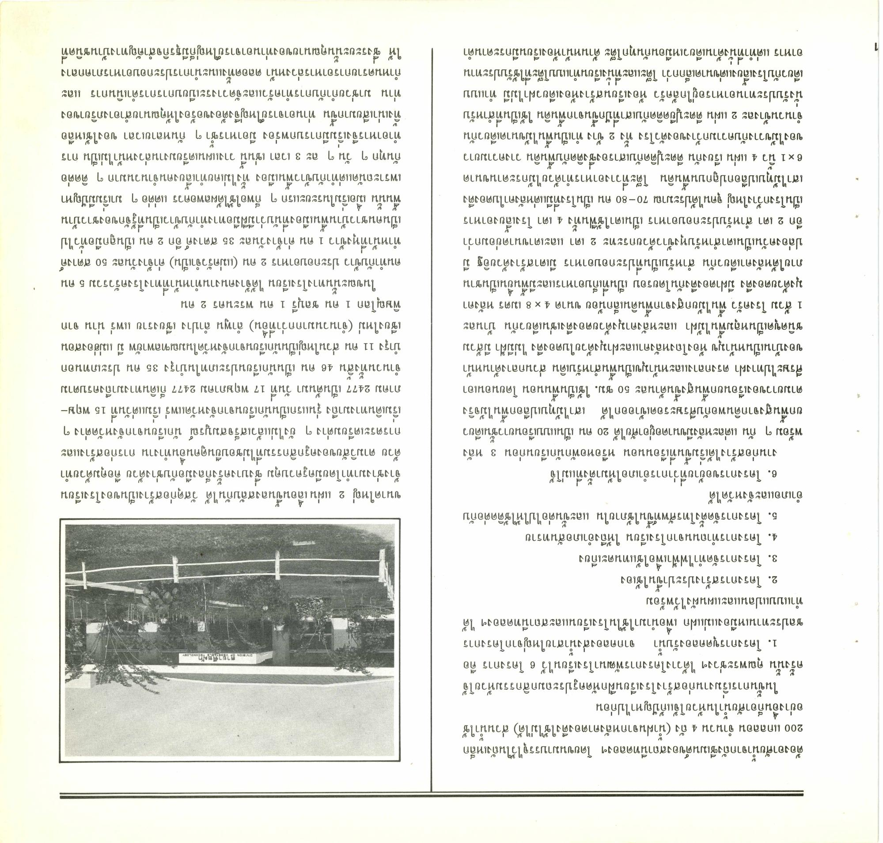
WRXBNICHNOLOGY
บ
ล
ต้องอาศัยน้ําจากถังซีเมนต์ของสถานีทดลองฯ โดยขนมาบรรจุไว้ในถังเหล็ก 200 แกลลอน จํานวน 4 ถัง (น้ําฝนจากหลังคาตองตึงใช้ไม่ได้) ส่วนน้ําใช้ อย่างอื่นก็อาศัยน้ําในห้วยโจ้แก้ปัญหาไปก่อน
ในขั้นการเริ่มงานก่อสร้างโรงเรียนฝึกหัดครูประถมกสิกรรมห้วยโจ้ ครั้งนั้น คุณพระช่วงฯ ได้วางโครงการพัฒนาโรงเรียนไว้ 6 โครงการ คือ
1. โครงการขุดคลองรับน้ํา จากคลองส่งน้ําสายใหญ่จากโครงการ ชลประทานเหมืองแม่แฝก เพื่อนํามาใช้ในโรงเรียนและสถานีทดลองฯ ได้ ทําแบบแปลนและแผนผังไว้พร้อม
2. โครงการสร้างประปาขึ้นใช้เอง 3. โครงการจัดทําไฟฟ้าเพื่อใช้แทนตะเกียง 4. โครงการทําถนนจากโรงเรียน ให้ถึงอําเภอสันทราย
5. โครงการจัดตั้งโทรศัพท์ขึ้นใช้ภายใน และขั้นต่อไปให้ใช้ติดต่อกับ อําเภอและจังหวัดได้
6. โครงการขอย้ายที่ว่าการอําเภอให้มาตั้งที่แม่โจ้
งานก่อสร้างได้เริ่มขึ้นที่เรือนนอน หรือหอพักนักเรียนก่อน 3 หลัง พร้อม ๆ กัน แต่ละหลังมีขนาดอยู่อาศัยได้ 20 คน เป็นแบบเรือนยาวชั้นเดียว ยกพื้นสูงจากดินพอกับศีรษะรอดเข้าออกได้ เสาไม้ทุบเปลือกพื้นไม้จริง ตามยาวของเรือนยกพื้นสูงขึ้นด้านละ 50 ซม. ใช้เป็นพื้นนอน โดยนอนเอา ศีรษะไปทางฝา ตรงกลางและหน้ามุขเป็นพื้นสําหรับเดิน ส่วนกลางด้านหน้า ของบ้านเป็นหน้ามุข ห้องโถงหลังคาและฝามุงด้วยใบตองตึง ไม่มีฝ้า มีส้วม ชนิดขุดเป็นหลุมพื้นไม้ฝา และหลังคามุงด้วยตองตึงเช่นเดียวกัน บ้านละ 1 ส้วม โรงครัว พื้นไม้ยกสูงจากพื้นดินเล็กน้อย ขนาด 4 x 8 เมตร หลังคา มุงด้วยตองตึง มีฝาตองตึงกันโดยรอบ เป็นที่เก็บอาหารและมีพื้นยื่นเป็นชาน ภายใต้หลังคาเดียวกัน สําหรับเป็นที่ประกอบอาหาร มีเตาสร้างด้วยอิฐ มี ปล่องควันเป็นเตาสําหรับหุงข้าวด้วยกระทะ 2 เตา และเตาขนาดย่อมกว่า อีก 2 เตา สําหรับประกอบอาหาร เป็นเตาใช้พื้นทั้ง 4 เตา โรงเลี้ยงอาหาร เป็นโรงกว้างใหญ่ จุคนได้ประมาณ 70-80 คน เป็นโรงที่มีแต่หลังคาใบตองตึง เสาไม้ทุบเปลือกปลูกบนพื้นดิน โต๊ะที่วางอาหารทําด้วยไม้กระดานขนาด 6 x1 นิ้ว 4 แผ่น เรียงกัน ตีตะปูติดกับเสารองซึ่งติดกับพื้นดิน วางความยาว ของไม้ขวางกับความกว้างของตัวโรง ทั้ง 2 ข้าง ทําเป็นพื้นไม้ขนาดเดียวกัน จํานวนข้างละ 2 แผ่น ตีตะปูยึดติดกับเสาที่ปักขึ้นจากพื้นดิน ใช้เป็นที่สําหรับ นั่งรับประทานอาหารอยู่ใกล้ครัว ห้องเรียนสร้างห้องเดียวฝาไม่มี ทําแบบ เดียวกับโรงเลี้ยงแต่ขนาดเล็กกว่า โต๊ะและที่นั่งเรียนทําแบบโต๊ะที่ใช้รับประทาน อาหาร แต่ทําที่นั่งด้านเดียวเหมือนกันทุกโต๊ะ ด้านหน้าห้องเรียนมีกระดานดํา
ขนาดใหญ่ 2 แผ่น เลื่อนขึ้นลงสลับกันได้ วัสดุก่อสร้างเป็นของโรงเรียน จ้างช่างมาทําโดยมีครูควบคุม ซึ่งบางครั้งก็ลงมือกับช่างด้วย คือคุมด้วยทํา ด้วย ตามวิสัยของครูกสิกรรมที่ไม่ชอบยืนดูคนอื่นทํางาน การก่อสร้างและ การตระเตรียมต่าง ๆ ยังไม่แล้วเสร็จสมบูรณ์ นักเรียนจากจังหวัดต่าง ๆ เริ่มเดินทางมาถึง รุ่นแรกเป็นนักเรียนจากจังหวัดแพร่ เริ่มแต่วันที่ 15 พฤษภาคม 2477 เป็นต้นมา วันที่ 17 พฤษภาคม 2477 ก็เดินทางมาถึงครบตาม จํานวนทั้งสิ้น 46 คน เป็นนักเรียนประเภทในบํารุง 35 คน ประเภทนอก บํารุง 11 คน ส่วนใหญ่เป็นนักเรียนจากจังหวัดในมณฑลพายัพ มี แม่ฮ่องสอน เชียงใหม่ (จํานวนมากกว่าที่อื่น) ลําพูน ลําปาง เชียงราย แพร่ น่าน จาก พิษณุโลก 1 คน ชลบุรี 1 คน พระนคร 2 คน
ในขณะนั้นทางโรงเรียน ได้จ้างคนงานทําหน้าที่ทางโรงครัวรวม 5 คน คนทํากับข้าว ประกอบอาหาร 2 คน (แม่ครัวจําเป็น) ค่าจ้างวันละ 50 สตางค์ ทําหน้าที่หุงข้าว 1 คน ค่าจ้างวันละ 35 สตางค์ อีก 2 คน เป็นลูกมือทั่วไป เป็นคนชาวบ้านพื้นเมืองที่นับว่ามีฝีมือทางทํากับข้าวเป็นที่รู้จักของชาวบ้าน พื้นนั้น เมื่อเริ่มในระยะแรก ๆ ก็พอใช้ได้ผลพอควร แต่ต่อ ๆ มาเริ่มมีปัญหา เพราะถนัดแต่ทํากับข้าวพื้นเมือง ทั้งไม่เคยทําเลี้ยงคนจํานวนมาก ๆ ติดต่อ กันทุก ๆ วัน ๆ ละ 3 เวลา เช่นนี้ วางแผนเตรียมงานล่วงหน้าไม่เป็น การ ทําอาหารจึงเริ่มมีการบกพร่อง มีอาหารซ้ํา ๆ กันหลายเวลา ของใช้เหลือ ทิ้งเน่าเสียมากขึ้น ท่านอาจารย์ใหญ่จึงต้องขอร้องให้คุณนายสําอางภริยาของ ท่าน มาช่วยกํากับการทําครัวและจัดวางระเบียบการการดําเนินการ และ กําหนดรายการอาหารล่วงหน้า ตลอดทั้งแนะนําการประกอบอาหารภาคกลาง ให้ ซึ่งระยะนั้นคุณนายของท่านอาจารย์ใหญ่ก็มีธุรกิจสําคัญทางบ้านชนิดที่
5

